Рекомендации для родителей по изучению темы «Разноцветная неделя»
Цвет – это одно из наиболее ярких выразительных средств доступных детям.
Цвет – это одно из первых характеристик окружающего мира, который воспринимают дети.
Свойства цвета, его природа, влияние на человека и многое другое сформировали основы науки – цветоведение. Слово «цветоведение» кажущееся поначалу сложно произносимым и непонятным становится ямным при его расшифровке. Ведать цветом. Ведать – значит знать.
Цветовосприятие – одно из важных педагогических проблем, требующих решения, как на теоретическом, так и на практическом уровне.
Недостаточное внимание к основам цветоведения, развитию способностей цветоведения и восприятия эмоциональной насыщенности цвета, на наш взгляд, одно из факторов угасания интереса ребенка к изобразительному творчеству.
Работаем в формате флешмоба! Определенный день недели – изучаем 1 цвет. Так же нужно одеть ребенка в этот цвет, сфотографировать и отправить в чат группы.

Понедельник – КРАСНЫЙ
Загадка
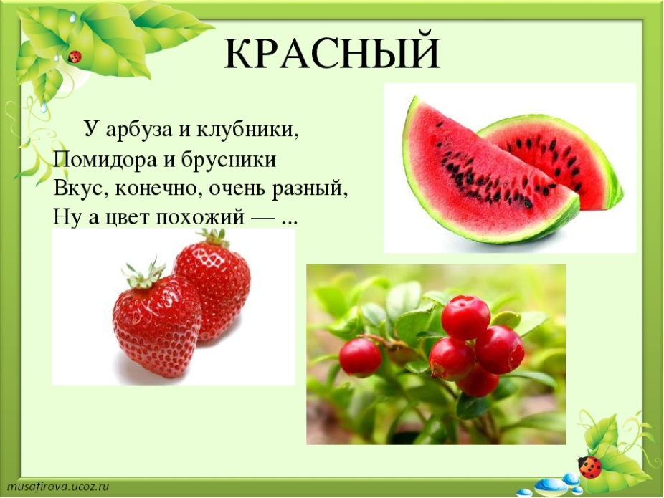
Изучаем предметы красного цвета
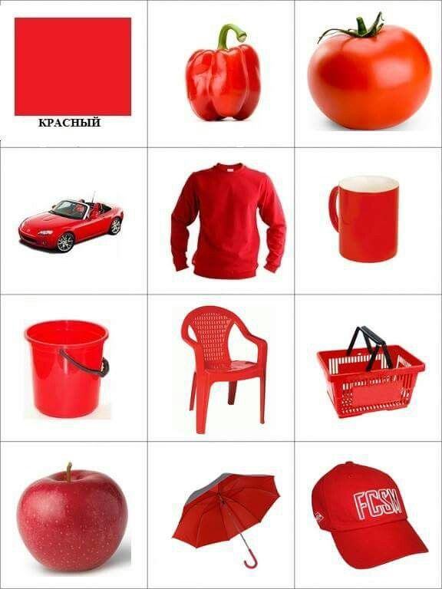
Стихотворение о цвете:
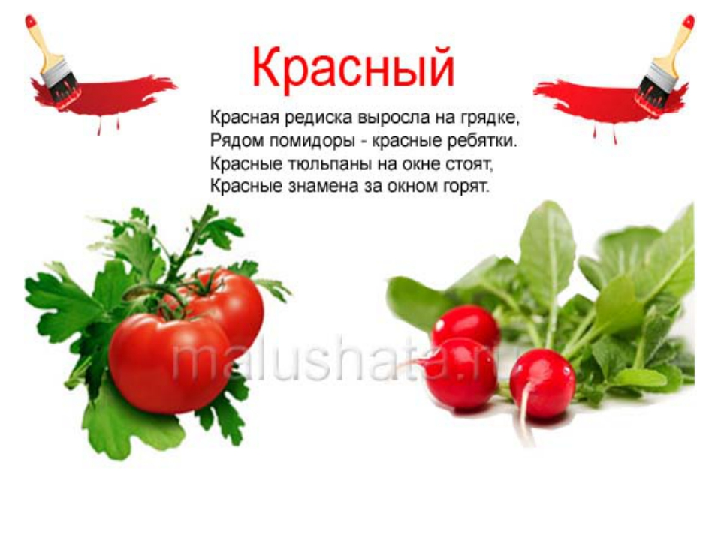

Вторник- ОРАНЖЕВЫЙ
Загадка:
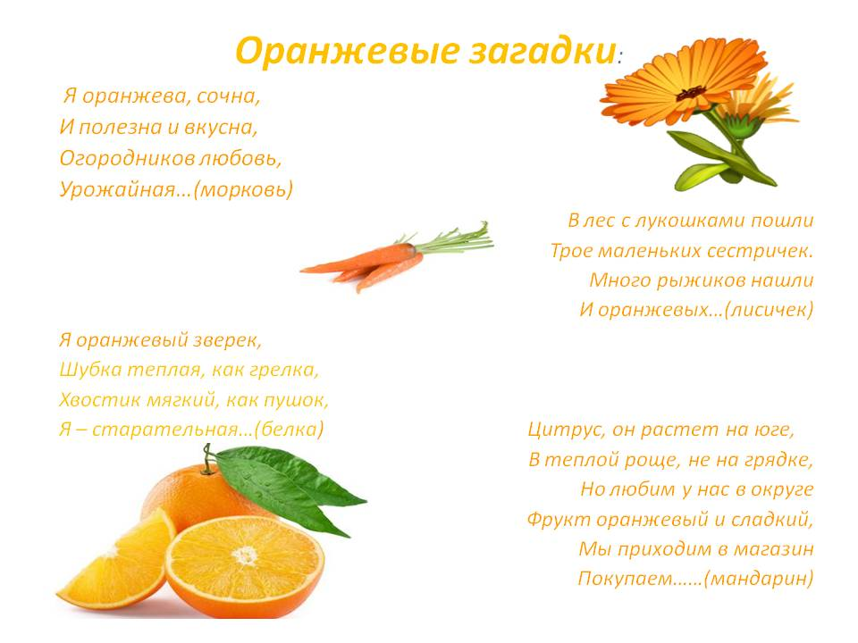
Изучаем предметы оранжевого цвета
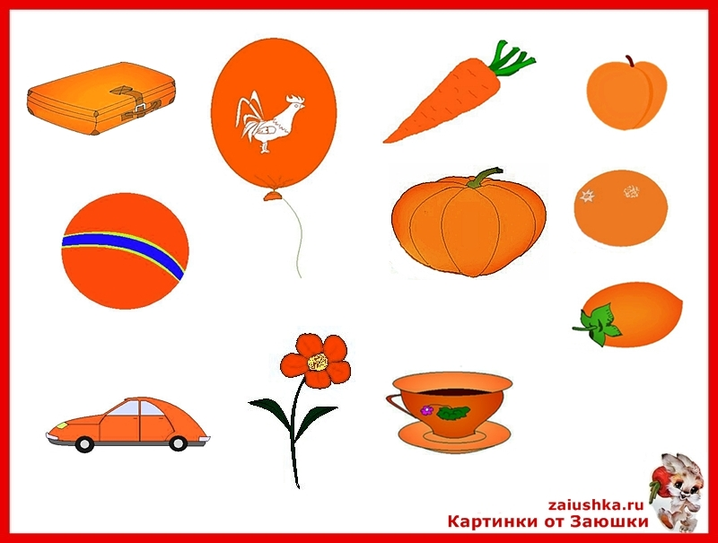
Стихотворение:
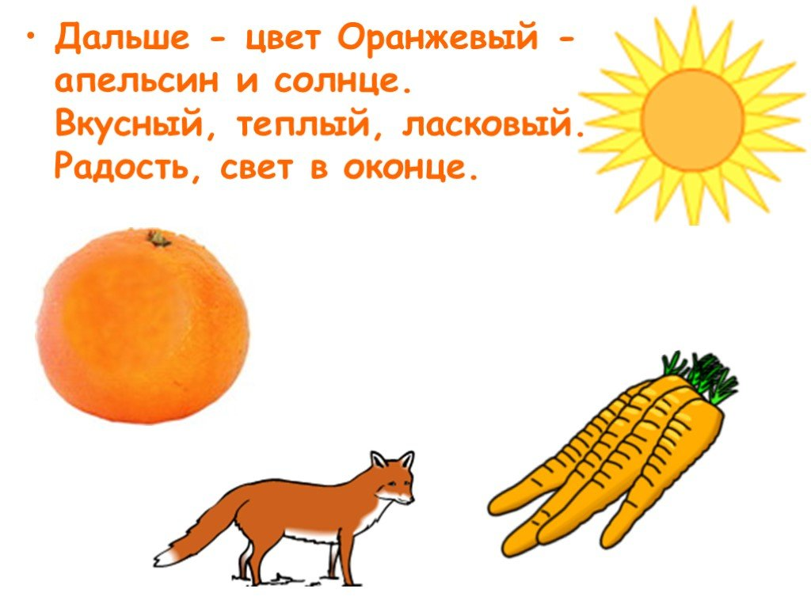
Среда - ЖЕЛТЫЙ
Загадка
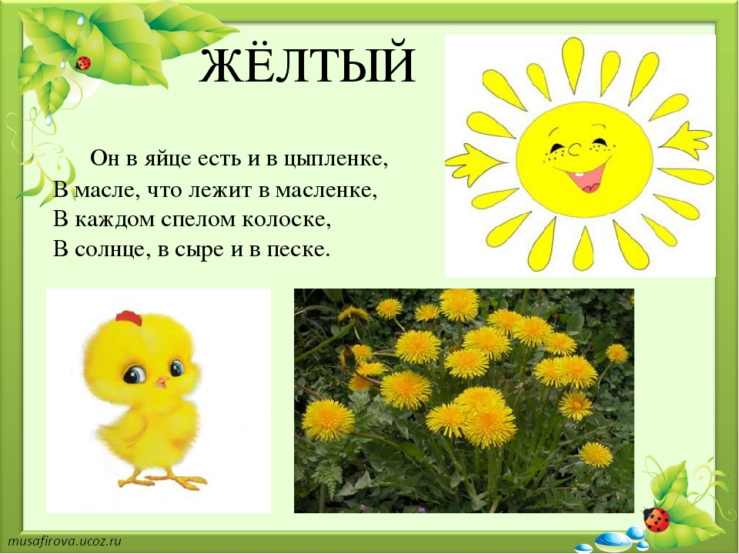
Изучаем предметы желтого цвета
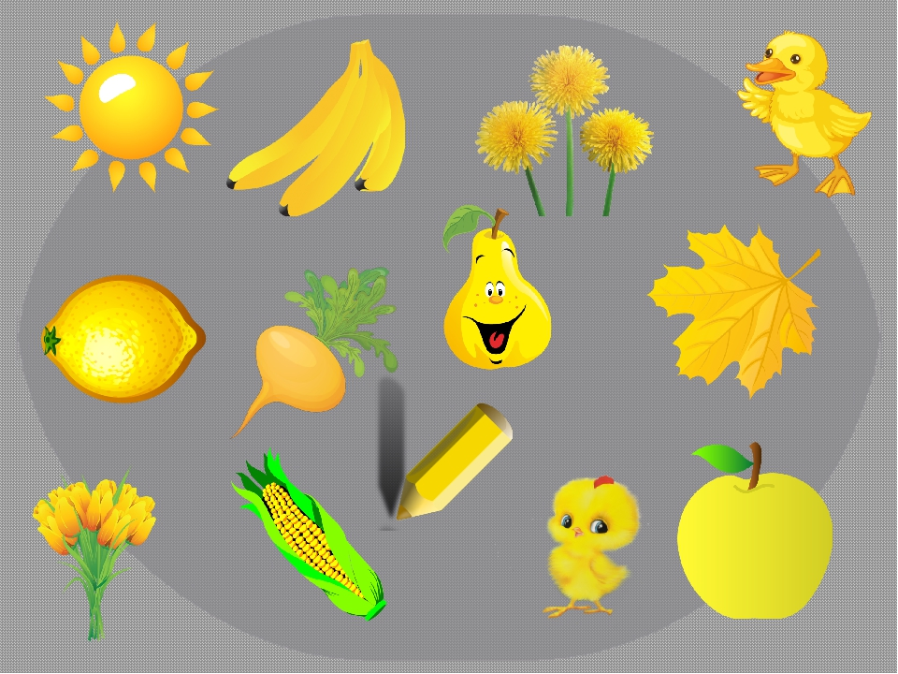
Стихотворение
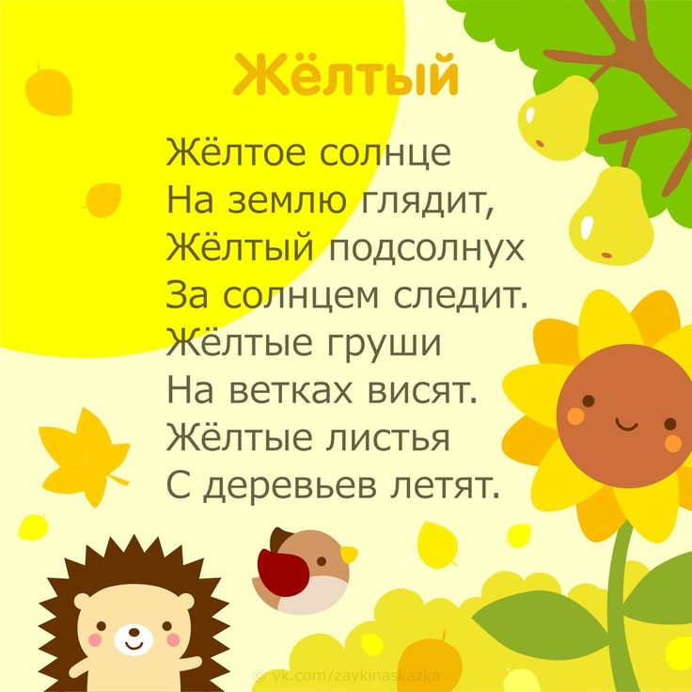

Четверг – ЗЕЛЕНЫЙ
Загадки
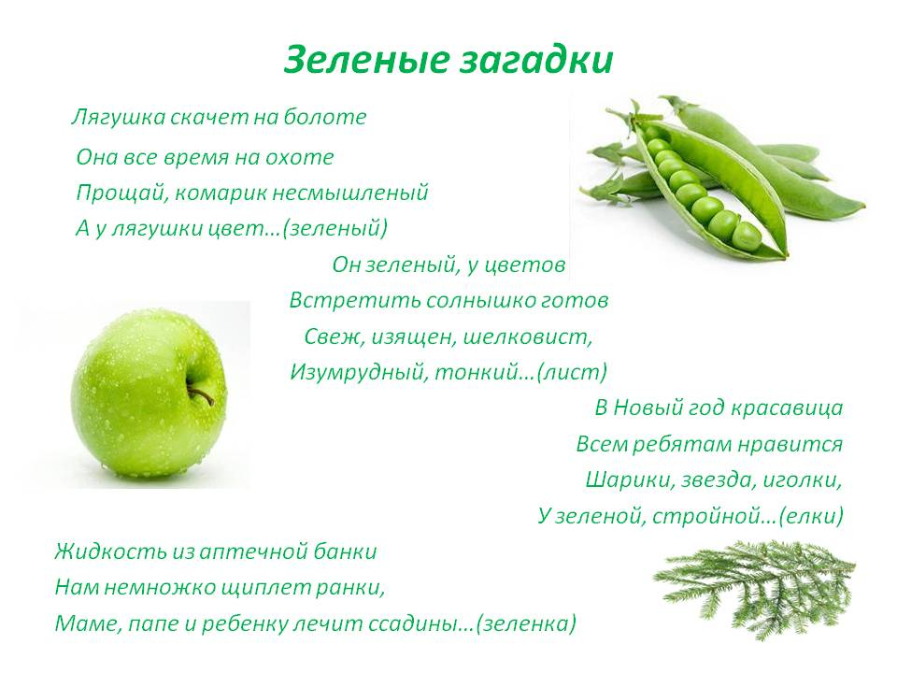
Изучаем предметы зеленого цвета
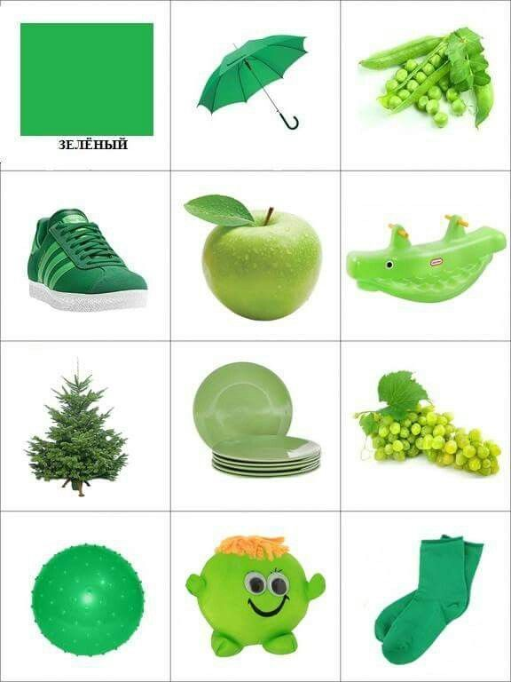
Стихотворение
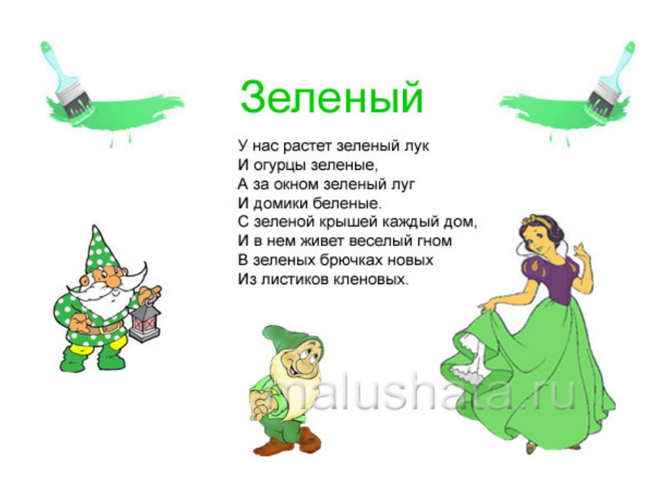
Пятница – ГОЛУБОЙ
Загадка
Предметы голубого цвета
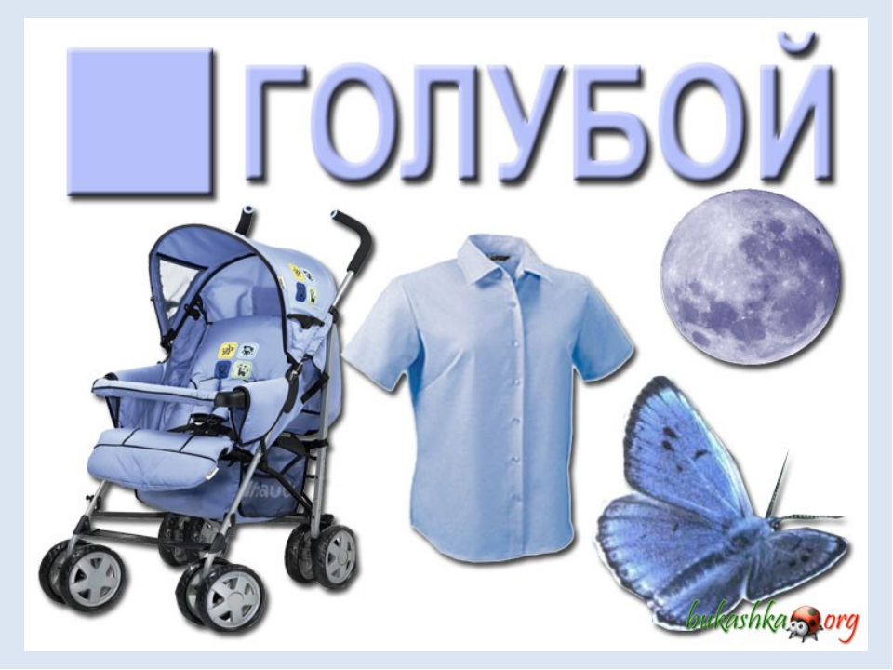
Стихотворение
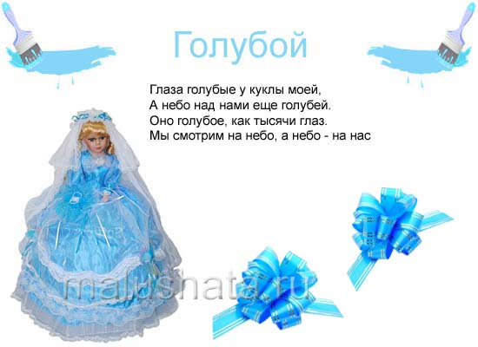

Суббота – СИНИЙ
Загадки
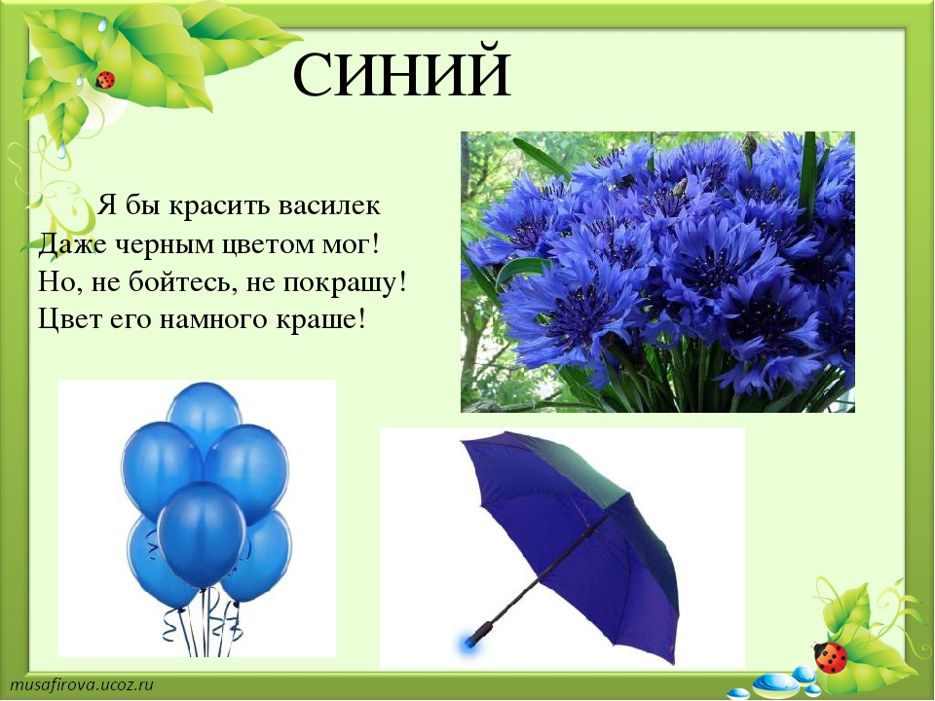
Предметы синего цвета

Стихотворение
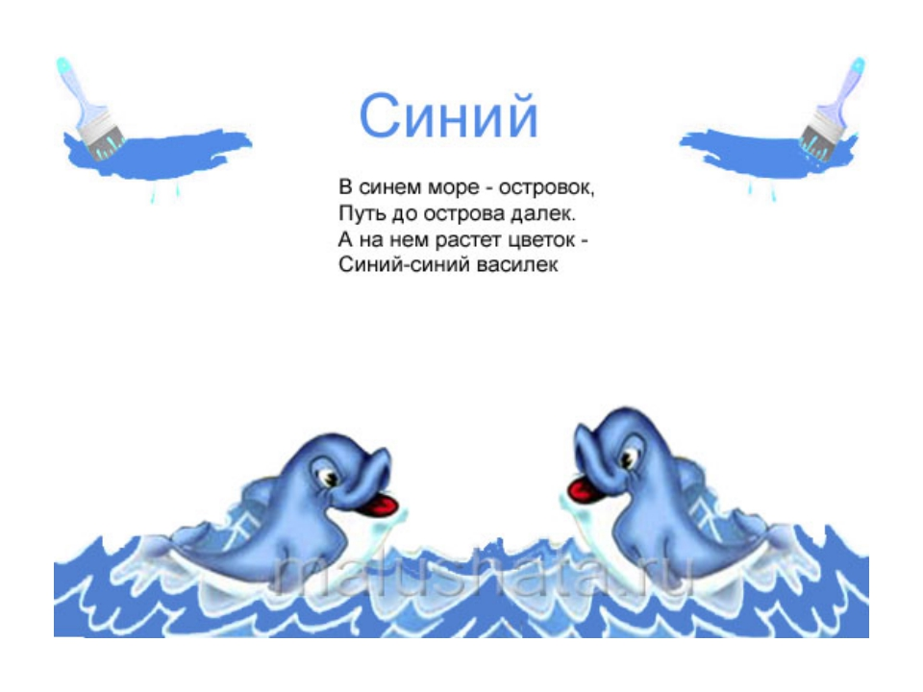Воскресенье - ФИОЛЕТОВЫЙ
Загадка
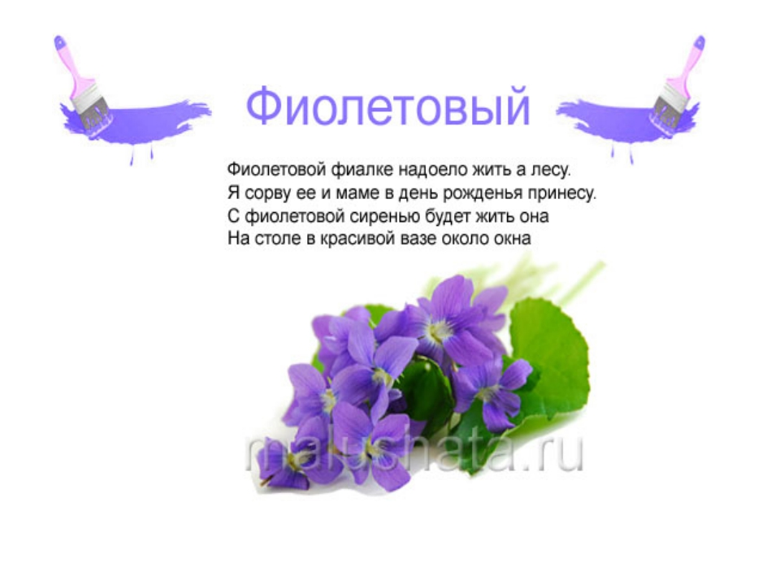

Предметы фиолетового цвета
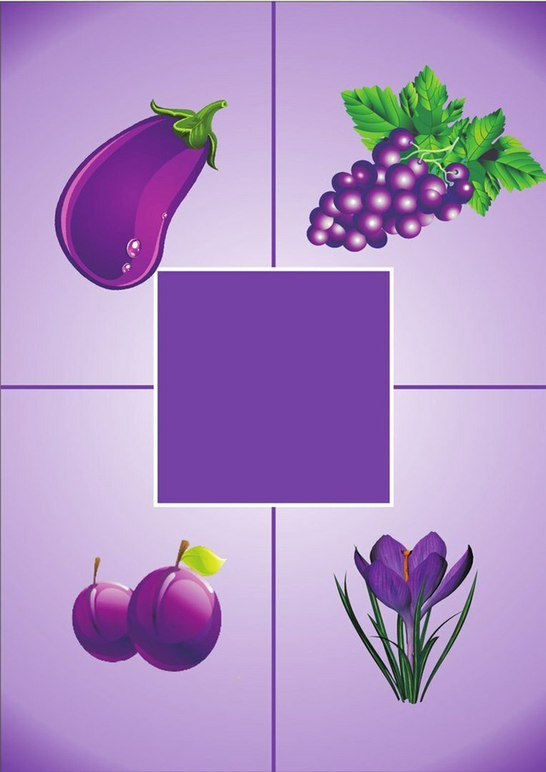
Стихотворение
Итоговые задания:
- Каждый день отправлять в чат группы фото ребенка в одежде того цвета, который символизирует день недели
- Выучить и снять на видео, отправить в чат группы любое 1 из стихотворений
- Закрепляем изучения цветов и рисуем радугу. Делаем фото в процессе работы, как ребенок рисует и в итоге фото ребенка с работой.

